Отчет по реализации городского проекта «Город детей – город семей» в МБДОУ в 2015 – 2016 г.
Семья и дошкольное учреждение – два важных социальных института социализации ребенка. И хотя их воспитательные функции различны, положительные результаты достигаются только при умелом сочетании разных форм сотрудничества, при активном включении в эту работу всех членов коллектива дошкольного учреждения и членов семей воспитанников. Главное в работе – завоевать доверие и авторитет, убедить родителей в важности и необходимости согласованных действий семьи и дошкольного учреждения. Без родительского участия процесс воспитания невозможен, или, по крайней мере, неполноценен. Поэтому особое внимание мы уделяем внедрению новых нетрадиционных форм сотрудничества, направленных на организацию индивидуальной работы с семьей, дифференцированный подход к семьям.
В нашем дошкольном учреждении педагоги используют разнообразные нетрадиционные формы работы с родителями. К ним относятся:
Информационно-аналитические: анкетирование, опрос,
наглядно-информационные: открытые мероприятия для родителей, информационные стенды, дни открытых дверей;
познавательные: практикумы, нетрадиционные родительские собрания, круглые столы;
досуговые праздники, совместные досуги, участие родителей в конкурсах, выставках.
Для более плодотворного общения между педагогами и родителями, мы, в детском саду, регулярно собираемся на родительских собраниях, (групповых и общих), проводимых в нетрадиционной форме.
В рамках плана мероприятий по реализации городского проекта «Город детей – город семей» в мае месяце были проведены групповые родительские собрания по теме «Тропинки к счастливой семье».
Из опыта работы мы знаем, что на непосредственное проведение встреч в виде отчетов и поучающих бесед родители откликаются неохотно, что вполне понятно. Мы нашли выход из этого положения в изменении форм и методов проведения. Попытались построить общение не на монологе, а на диалоге. Данный подход потребовал от педагогов более тщательной и длительной подготовки, но и результат стал ощутимее. Подготовка к родительскому собранию начинается задолго до его проведения. Важную роль играет анкетирование, которое позволяет в короткие сроки собрать обширный и разнообразный материал по темам. Часто педагоги используют видеозаписи деятельности детей, фрагменты занятий, конкурсных выступлений. Именно поэтому процент посещения собраний достаточно высок.
Семья сильна любовью, уважением, традициями, семейными реликвиями. Одной из них, по праву, считается семейный фотоальбом
Домашним заданием к родительскому собранию в первой младшей группе было: оформить рамку для семейной фотографии. «Семейный портрет в особой рамке».
Кратко рассказать о своей семье (состав, хобби, семейный отдых и т.д.)
В уютной и теплой обстановке прошло родительское собрание во второй младшей группе детского сада. Пока родители собирались, они смогли продегустировать вкуснейшие пироги, приготовленные нашими поварами, выпить чашку горячего чая и послушать приятную музыку.
Актуальной темой данного возраста является «Кризис 3 лет». Педагог-психолог познакомила родителей с характеристикой кризиса и конкретными приемами решения трудных ситуаций в общении с детьми в кризисные моменты. Воспитатель в непринужденной беседе рассказала родителям о жизни группы, о том, что уже сделано и что еще предстоит сделать. Родители, в свою очередь, задавали вопросы и предлагали темы для следующих встреч.
В такой же атмосфере доверия прошло родительское собрание в средней группе «Моя семья- что может быть дороже!» На собрании родителям был предложен блиц – опрос «Что такое семья?» Ответы были разные. Для объединения мнения участников было прочитано замечательное стихотворение о семье: « Семья – это счастье, любовь и удача …». Далее родителям было предложено вспомнить пословицы и поговорки о семье, семейных традициях. Участники с огромным энтузиазмом выполняли задание, концовку некоторых пословиц озвучивали хором. Самой интересной частью родительского собрания стала творческая мастерская, где нужно было создать коллаж счастливой семьи. Используя в работе фотографии, картинки. Кульминационным моментом стало наполнение « чаши – души ребенка». У родителей на столах лежали сердечки, к каждому необходимо было написать черту характера, качество, которым бы они хотели наделить своего ребенка. Сердечки поместили в «чашу». Чтобы она не разбилась, взрослые, которые окружают ребенка, должны быть добрыми, ласковыми и терпеливыми.
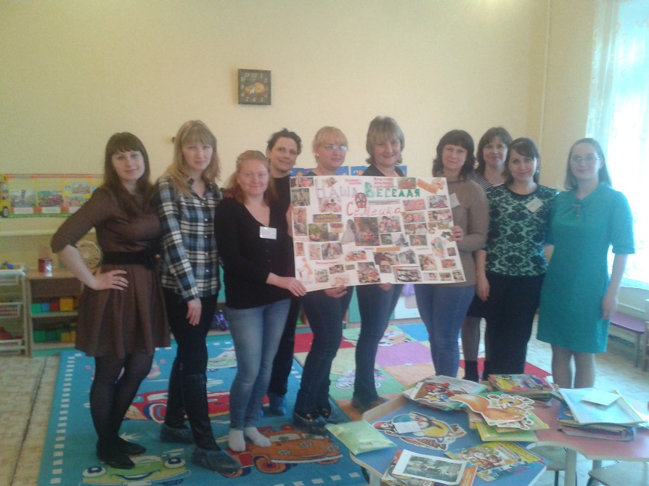
Изюминкой родительского собрания в старшей группе – а, стали рассказы родителей о семье, о семейных традициях и их значении в воспитании и развитии ребенка. Говорят, когда человек рождается, на небе загорается звезда, определяющая его судьбу. Конечно, большое значение имеет имя, которое дают ребенку при рождении. Родители рассказали о значении имени своего ребенка ««Что в имени твоем…».
В ноябре 2016 г. месяце состоялось общее родительское собрание «Традиции семейного воспитания», приуроченное к празднику «Дню Матери». Каждый участник собрания, держа в руках шар, высказываясь, начинал со слов: «В нашей семье принято….» Было очень приятно узнать о семейных традициях. На практике была опробована традиция выпекать из теста не только хлеб, а декоративные изделия, считается, что любая поделка из соленого теста, находящаяся в доме, является символом богатства и благополучия в семье. Было предложено некоторым родителям вылепить фигурку – домик из теста, который нужно было раскрасить дома вместе с ребенком. Очень интересная концертная программа с участием детей и сотрудников детского сада продолжила встречу и помогла ближе узнать друг друга, сделать еще один шаг навстречу взаимопониманию и единству.
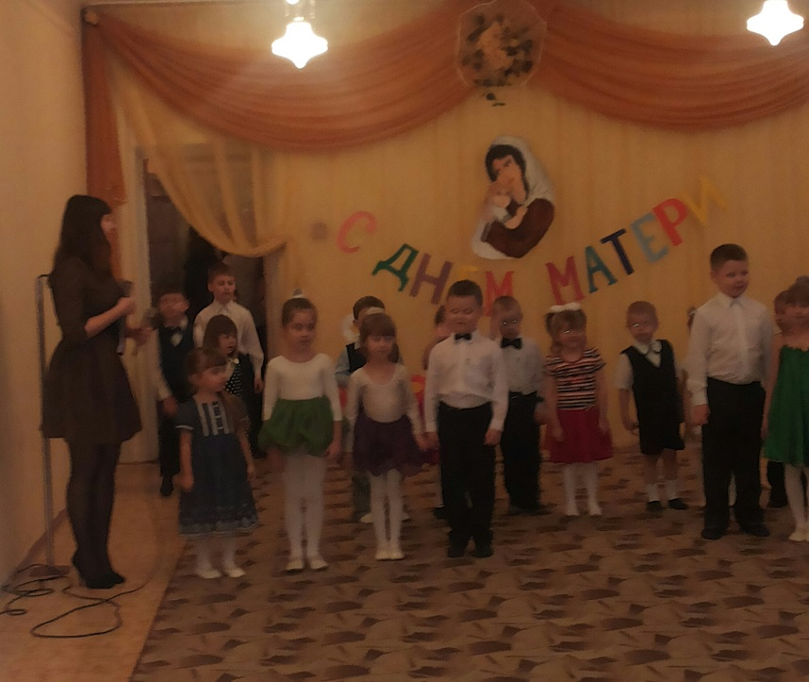
В мае месяце состоялось очередное общее родительское собрание, на тему « Вот и стали мы на год взрослее…». Дети, педагоги, родители отправились в круиз по Океану знаний. Каждой возрастной группой был продемонстрирован фрагмент непосредственно-образовательной деятельности по программе. Изюминкой стала дегустация некоторых блюд, входящих в меню детского сада. Заглянув в технологические карты блюд, захотелось узнать рецепт. Были подведены итоги, сделаны выводы: воспитание ребенка – это самое главное занятие для родителей. Никакая нехватка времени и усталость на работе не должны мешать папам и мамам больше общаться со своими детьми.
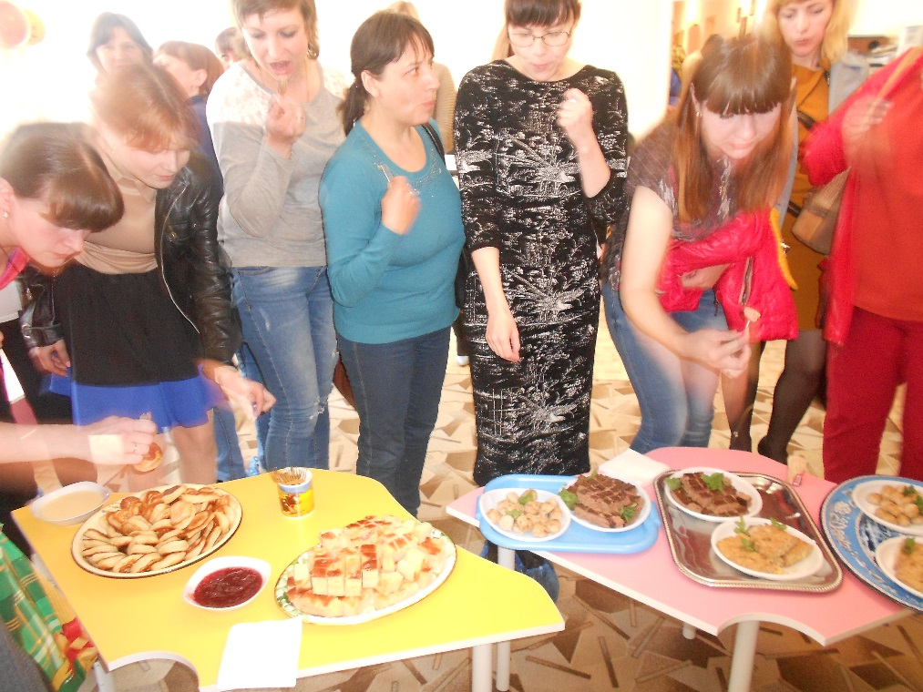
В течение года в детском саду состоялись выставки совместных работ родителей и детей по разным темам:

- Конкурс поделок и композиций «Птичья ярмарка», 2016, Конкурс-выставка кормушек «Помоги пернатым друзьям»
- Выставка творческих работ«Зеленая красавица»
- Конкурс-выставка совместных творческих работ, рисунков «Солдат будущего», 2016
- Выставка творческих работ «Спасибо, деду за победу!»
- Выставка творческих работ педагогов, родителей и детей «Пасхальные мотивы»
- Выставка совместного творчества детей и родителей «Мир грибов: осенние краски», 2016
Все работы делались коллективно ( родитель – ребенок, родитель – ребенок – воспитатель). Весной – мини – огород ы в группах, летом – цветочные композиции, осенью – работы из природного материала. Родители и дети проявили богатую фантазию . Получились потрясающие работы.
Готовились и к празднику Святой Пасхи. В детском саду была организована выставка совместных работ художественного творчества. Готовились долго, знакомились с обычаями, Разукрашивали шаблоны яиц различными способами. Интерес был как и у детей так и у родителей. Взрослые приносили поделки яиц, оформленные в разной технике.

В августе месяце прошел День открытых дверей для родителей вновь поступающих детей в МБДОУ, где заведующий МБДОУ рассказала о работе коллектива, представила образовательную программу детского сада, провела экскурсию по учреждению. Вниманию родителей был представлен фильм о детском саде с фрагментами непосредственно – образовательной деятельности.
Еженедельно в детском саду проводятся оздоровительные мероприятия.
22 сентября 2016 г в МБДОУ детский сад № 1 «Гуси – лебеди» г. Сельцо состоялось спортивное мероприятие с участием родителей старшей группы «Приключение на лесной поляне».
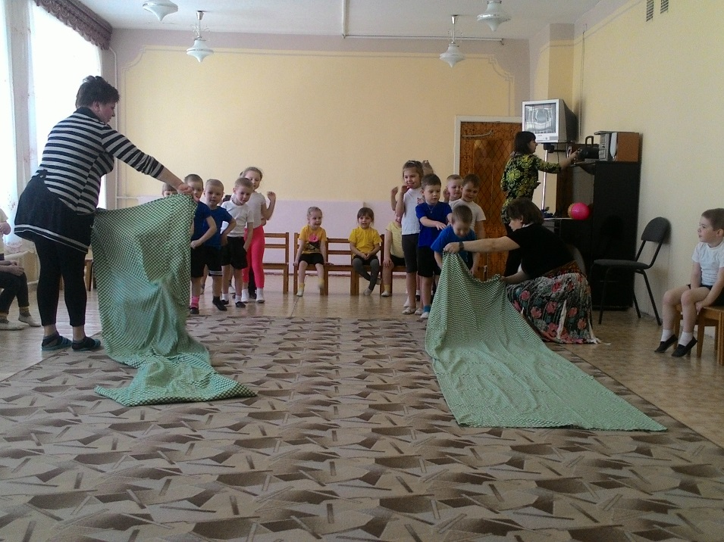
Цель: приучать детей к спорту, развивать двигательную активность, формировать здоровый образ жизни детей и всей семьи.
Дети посетили поляны «Дремучая», « Игралочка», «Отдыха», «Загадок», где в игровой форме успешно выполняли, поставленные ведущим – воспитателем, Егоровской Ольгой Витальевной, задачи по таким образовательным областям как познание, социализация, здоровье, безопасность.
Работа с семьей в ДОУ планируется на основе общих задач, стоящих перед ДОУ, создавая единое образовательное пространство для дошкольников в семье и в детском саду. Уникальным средством обеспечения сотрудничества детей и взрослых. Способом реализации личностно – ориентированного подхода к образованию является проектная деятельность. В нашем детском саду успешно применяется метод проектной деятельности. Вместе с родителями были разработаны и реализованы проекты на различные темы и возраста. Работая с детьми над проектом, родители больше времени проводят с детьми, они становятся ближе к ним, лучше понимают проблемы своих детей. В результате совместной проектной деятельности дети узнают много нового друг о друге, восполняют дефицит общения со взрослыми, их родителями, у них формируется значимое отношение к понятию «семья». Задача педагогов детского сада, работая над проектом- обобщить все знания у детей , привлечь родителей как партнеров.
В течение учебного года в ДОУ были реализованы проекты:
«Семья – это важно!», «Наши соседи- насекомые», «Я в мире – человек!», « «Мой дом – мой город!», «Новый год у ворот!», «По дорогам сказок!», «Русские народные сказки», «Книжкина неделя!», « Моя любимая игрушка», «Защитники отечества !», « Царство рыб», «Зимующие птицы», и многоие другие. В реализации каждого проекта непосредственное участие принимали родители. Результат – выставки, выпуск газет, журналов групп по теме проекта, поход, экскурсия.
Одной из важнейших задач дошкольного воспитания является создание в дошкольном учреждении благоприятного психологического климата. Этому способствуют гуманизация среды ДОУ, создание интерьеров, фасадов, фрагментов участка, по характеру напоминающих жилую среду.
Мы считаем, что методически грамотная организация развивающей среды не только внутри дошкольного учреждения, но и на его территории, позволит содействовать развитию психических процессов детей дошкольного возраста, усвоению обязательных знаний, умений, норм, правил, приобщению детей к природе, формированию нравственных и эстетических начал, большей социализации.
Ежегодно в МБДОУ идет объединение усилий родителей и сотрудников дошкольного учреждения по благоустройству прогулочных участков;
— создание своего образа участка на территории МБДОУ;
— создание комфортных условий для развития личности ребенка;
— активизация творческого потенциала родителей и педагогов;
— воспитание бережного отношения к окружающему миру.
Родители и педагоги, объединив усилия, создали для детей интересную среду, позволяющую играть, отдыхать, заниматься спортом, познавательной деятельностью.
— преобразована предметно — игровая среда детского сада;
— укрепилась заинтересованность родителей в сотрудничестве с детским садом;
-территория сада стала яркой
Родители, принимающие участие в преобразовании территории участков:
• наладили тесный контакт не только со своим ребёнком, но и с коллективом родителей и детей группы;
• получили возможность не только узнать о том, чем занимается ребёнок в детском саду, но и принять активное участие в жизни группы;
• смогли реализовать свои творческие способности.

